科佳企学院学员加入操作步骤
各位同学，大家好：
目前我司已与杭州小造科技有限公司达成企业数字化学习平台合作，成为小造企学院会员企业；小造科技致力于打造符合工程造价行业人才发展的线上知识服务平台，希望借助此次合作，并依托公司现有培训体系，努力把公司打造成为学习型组织，同时希望每位同学都能够在小造平台有所收获、有所成长。现邀请各位同学加入科佳企学院，期待您的踊跃加入！

企学院加入操作流程
- 步骤一：手机下载小造APP

进入手机应用市场或者APP Store，下载小造APP



- 步骤二：个人手机号注册登录

输入手机号，获取验证码登录
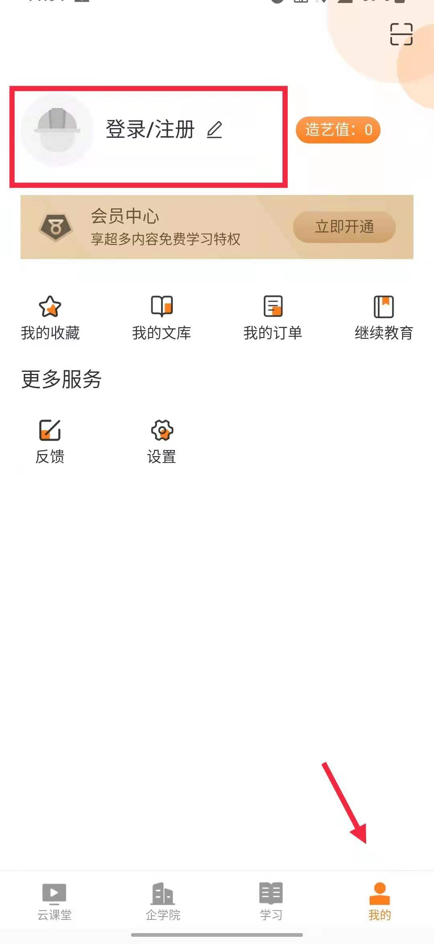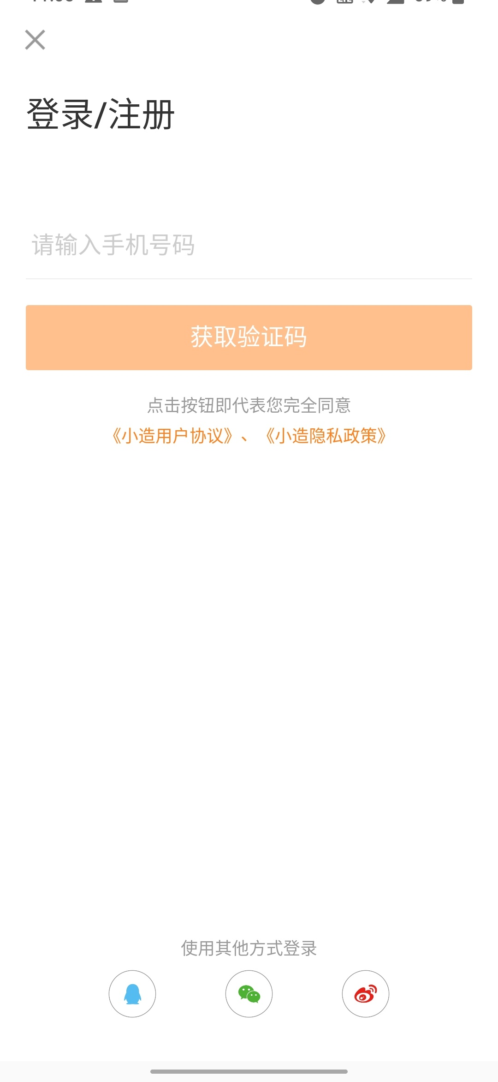

- 步骤三：扫码加入科佳企学院

APP进入“云课堂”或者“我的”页面，右上角扫码进入科佳企学院（填写真实姓名，部门选择自己所在部门，点击“立即加入”）

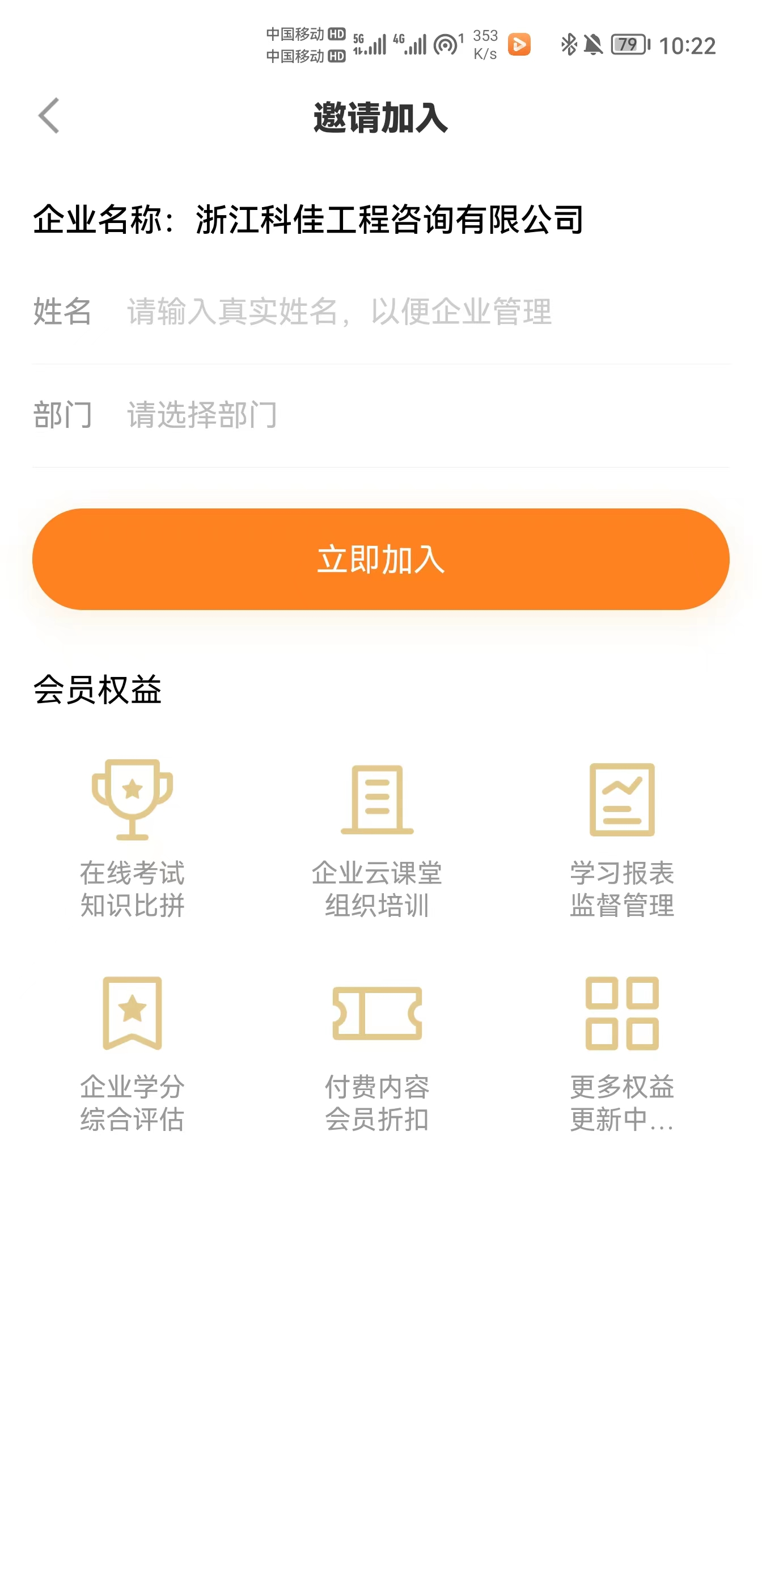

浙江科佳工程咨询有限公司

2022.4.14

